



**زیربرنامه:**

ThreeFiveOppoFiveThree

|  |  |  |
| --- | --- | --- |
| **توسعه دهندگان** | کورش مرادیان | C:\Users\Kourosh\Desktop\63.png |
| **تهیه کنندگان مستند** | کورش مرادیان | |
| **تاییدکنندگان** | مرتضی نامور | |
| **تاریخ تنظیم سند** | 22/09/1396 | |
| **شناسه سند** |  | |
| **زبان برنامه‌نویسی** | **Fortran 90/95** | |

1. وظایف

در این زیربرنامه در صورتی که در شبکه الگوی اتصالی مشابه ‏شکل (1) وجود داشته باشد با انجام مجموعه‏ای از اقدامات هر چهار نود نامعمول حذف می‏شوند.

1. توضیحات و تئوری­ها

ابتدا در المان ME نود A با درجه 5 یافت می‏شود سپس نود غیرمجاورش C نیز باید از درجه 5 باشد. با شروع از لبه AB که در آن B نود مجاور A است با گردش به اندازه دو المان در صورتی که به نودی برسیم که درجه 3 باشد و همین مورد در مورد نود C هم صدق کند الگوی مشخص شده در ‏شکل (1) یافت شده است و با اضافه کردن یک نقطه به مرکز المان ME و باز کردن دو المان جدید نودهای نامعمول حذف می‏شوند. در آخر بر روی هر چهار المان عملیات بهبود کیفیت انجام می‏شود.

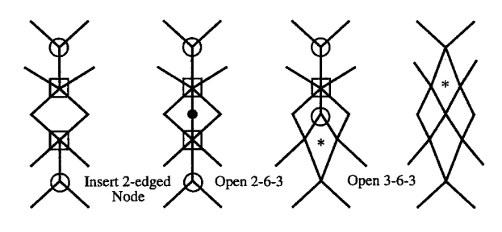

1. الگوی مورد نظر و نحوه اصلاح آن
2. بخش­های زیربرنامه

در این قسمت تمام بخش های زیربرنامه مطابق با شماره گذاری موجود در برنامه کامپیوتری ارائه شده است.

1. شناسایی ساختار الگو در شبکه

در یک ساختار تو در تو با استفاده از ساختارهای شرطی ساختار مورد نظر در شبکه شناسایی می‏شود.

1. تعیین المان‏های مورد نیاز

چهار المان مجاور الگو که در اصلاح شبکه در این الگو مورد نیاز هستند شناسایی می‏شوند.

1. اضافه کردن یک نود درجه دو به ساختار

یک نود درجه دو به ساختار اضافه می‏شود که برای اضافه کردن المان‏ها به شبکه به کار می‏رود. در واقع با اضافه کردن یک نود به شبکه یک المان به دو المان تقسیم می‏شود و بخشی از آن به عنوان المانی جدید تعریف می‏شود.

1. اضافه کردن دو المان مثلثی به شبکه

با دو مرتبه فراخوانی زیربرنامه دو المان به شبکه اضافه می‏شود که به بهبود توپولوژی شبکه کمک می‏کند.

1. بررسی وضعیت ناموفق بودن عملیات

در صورتی که عملیات با موفقیت انجام نشده باشد نود درجه دو اضافه شده به شبکه با فراخوانی زیر برنامه حذف می‏شود.